بهبود و ارتقاء عملکرد سنتز نانوذرات SiO₂ مزومتخلخل بهروش سل-ژل
فرزاد سلیمانی¹، مینا صفا²، ابوالحسن نجفی³، غلامرضا خلج³*
1- گروه فنی و مهندسی، دانشگاه پیام نور، تهران، ایران
2- گروه فیزیک، واحد ساوه، دانشگاه آزاد اسلامی، ساوه، ایران
3- گروه مهندسی مواد، واحد ساوه، دانشگاه آزاد اسلامی، ساوه، ایران
نویسنده مسئول مقاله: gh.khalaj@srbiau.ac.ir

چکیده
این تحقیق به بررسی سنتز ذرات مزومتخلخل SiO₂ در اندازه نانومتری و مورفولوژی کروی یکنواخت از طریق روش سل-ژل پرداخته است. یکی از راهبردهای این تحقیق کنترل ابعاد ذرات در داخل سل است که برای این کار از افزودنی آمونیومپلیکربوکسیلات (APC) استفاده شد. برای ارزیابی سازوکار تشکیل محصول در فرایند سل-ژل از روشهای شناسایی و آنالیزDLS ،XRD،FTIR،DTA/TG و SEM استفاده گردید . نتایج سنتز نشان داد که با کنترل pH ≈ 3 در محدوده اسیدی، ذرات پیش سازنده حاوی منبع Si در اندازههای زیر nm 10 در سل شکل گرفته و این پدیده عامل اساسی در کنترل اندازه محصول نهایی در محدوده زیر nm 50 میباشد. افزودن APC از طریق ایجاد مکانیزم الکترواستریک باعث پایداری ذرات پیش سازنده در داخل سل گردید. تصاویر میکروسکوپ الکترونی روبشی (SEM) نشان داد که نانوذرات سیلیس دارای شکل کروی و اندازه یکنواخت حدود nm 25 است. تخلخلسنجی جذب/واجذب N₂ نشان داد که نانوذرات دارای مزوتخلخلهایی با اندازه منافذ متوسط nm 5/2 و سطح ویژه m².g⁻¹120 است. از این روش میتوان به راحتی برای تهیه نانو ذرات سیلیس با مورفولوژی و مزوساختار مطلوب استفاده کرد.
واژه های کلیدی: اکسید سیلیسیم، سنتز، سل - ژل، نانو ذرات، مزومتخلخل، پلی کربوکسیلات آمونیوم

Improvement and Enhancement of the Performance of Mesoporous SiO₂ Nanoparticles Synthesis via Sol-Gel Method
Farzad Soleymani¹, Mina Safa², Abolhassan Najafi³, Gholamreza Khalaj³*
1. Department of Engineering, Payame Noor University, Tehran, Iran
2. Department of Physics, Sav.C., Islamic Azad University, Saveh, Iran
3. Department of Materials Engineering, Sav.C., Islamic Azad University, Saveh, Iran
Corresponding Author: gh.khalaj@srbiau.ac.ir

Abstract
This study investigates the synthesis of mesoporous SiO₂ nanoparticles with uniform spherical morphology using the sol-gel method. One of the strategies employed in this research is the control of particle size within the sol, achieved by adding ammonium polycarboxylate (APC). Various characterization techniques, including DLS, XRD, FTIR, DTA/TG, and SEM, were used to evaluate the product formation mechanism in the sol-gel process. It was demonstrated that by maintaining the pH at an acidic level of 3, precursor particles containing the Si source formed within the sol at sizes below 10 nm. This phenomenon is crucial for controlling the final product size to be under 50 nm. The addition of APC stabilized the precursor particles within the sol through an electrosteric mechanism. Scanning electron microscopy (SEM) images revealed that the silica nanoparticles had a spherical shape and a uniform size of approximately 25 nm. N₂ adsorption/desorption porosimetry indicated that the nanoparticles possessed mesopores with an average pore size of 2.5 nm and a specific surface area of 120 m²/g. This method can be easily utilized to produce silica nanoparticles with desirable morphology and mesostructure.
Keywords: Silicon Dioxide, Synthesis, Sol-Gel, Nanoparticles, Mesoporous, Ammonium Polycarboxylate.

1- مقدمه
روشهای مختلفی برای سنتز انواع مختلف نانوذرات سرامیکی مانند سیلیس، آلومینا، تیتانیا، زیرکونیا و کاربیدسیلیکون با خواص کنترل شده و مهندسی شده به کار گرفته می شود. با این حال، با وجود پروتکلهای صنعتی متعددی که در 30 سال گذشته گزارش شده است، هنوز نیاز به یک روش ساده و نوآورانه برای تولید نانوذرات سیلیکای کروی، با شکل و اندازه مطلوب وجود دارد[1-5]. طراحی نانوذرات سیلیکا یکنواخت و نانوساختار با اندازه قابل تنظیم، توزیع اندازه باریک و خواص عملکردی برای کاربردهای مختلف مانند دارورسانی، کاتالیستها، سنسورها، ساخت فیلترهای سرامیکی بسیار مهم است[6-10]. نانوذرات سیلیکا مزومتخلخل با ویژگی‌های مطلوب، مانند توزیع اندازه منافذ یکنواخت و ساختار حفره‌ای کاملاً مشخص، با موفقیت در اوایل دهه 1990 سنتز شد. سورفکتانت‌های آلی مختلف معمولاً به‌عنوان عوامل جهت‌دهنده ساختار برای تهیه این نانوذرات مزوساختار استفاده می‌شوند. یکی از اهداف تحقیقات، تولید نانوذرات سیلیکای یکنواخت با توزیع اندازه باریک است[11-17]. رویکرد روش‌های شیمیایی به دلیل دست‌یابی به همگنی ترکیب شیمیایی در مقیاس مولکولی اهمیت زیادی در ساخت بدنه‌های سرامیکی پیشرفته دارد و از اهداف مهم صنعت سرامیک‌ است. در روش‌های شیمیایی، میتوان شیوه‌های دقیقی برای تهیه پودرهای سرامیکی در ابعاد زیر میکرون بدون ایجاد آگلومریزاسیون در نظر گرفت. در این میان، روش سل-ژل به عنوان یکی از روش‌های پیشرفته شیمیایی مطرح می‌باشد. در این روش می‌توان پودرهای سرامیکی را در ابعاد 1 تا 100 نانومتر تولید کرد[18و19]. در این روش، پودرهای ایده آل که شامل توزیع همگن، اندازه و شکل کنترل شده و خلوص بالا هستند، با استفاده از مواد پیش سازنده غیرآلی یا آلی فلزی ( آلکوکسیدها) تولید می‌شود [20-22]. سل-ژل یک فرآیند شیمیایی است و شدیداً وابسته به عوامل کنترل سنتز (مانند دما، زمان، pH و مواد پیش‌سازنده) می‌باشد که اگر این عوامل در حین فرآیند به خوبی قابل کنترل نباشند بر خواص محصول بسیار موثر خواهند بود[23-26]. در هنگام تهیه سل یکی از مهم‌ترین عوامل قابل کنترل، عامل pH است. به عنوان مثال در دهه 90 میلادی برینکر و همکاران مجموعه‌ای از عوامل موثر بر سنتز ذرات اکسیدی به روش سل-ژل تهیه کردند که نقش pH در فرآیند تولید این ذرات به خوبی بررسی شده بود [27]. پارامتر دیگری که در سنتز این ذرات بسیار حایز اهمیت است، پارامتر دما می‌باشد. دما در مراحل مختلف سنتز بر تشکیل ذرات و خواص نهایی آن‌ها نقش تعیین کننده‌ای دارد [28و29]. این نانوذرات دارای خلوص، قابلیت اختلاط و سینترینگ بالایی هستند و با تنظیم شرایط سنتز میتوان آنها را با اندازهها و اشکال مختلف ساخت. با این حال، یکی از چالشهای اصلی سل-ژل کنترل اندازه ذرات در داخل سل است. به دلیل انرژی سطحی بالا و ناپایداری ترمودینامیکی نانوذرات در داخل سل، استفاده از عوامل و افزودنیهای مناسب، لازم و ضروری به نظر میرسد. یک راه امیدوارکننده برای تهیه یک سوسپانسیون پایدار و پراکنده از نانوذرات سیلیکا، استفاده از افزودنیهای پلیمری است[30و31]. من و لین و همکاران سوسپانسیون حاوی ذرات جامد را با استفاده از روش تغییر pH تهیه کردهاند. در این روش ابتدا هستههای سیلیس- سورفکتانت در اطراف نقطه ایزوالکتریک سیلیس (pH≈2) بدون رسوب تشکیل میشود. سپس با افزایش pH به سرعت چگالش افزایش می‌یابد و برهمکنش الکترواستاتیک قوی منجر به رشد سریع هسته‌های سیلیس-سورفکتانت می‌شود. این روش امکان کنترل اندازه ذرات تا صدها نانومتر را با تغییر غلظت واکنش دهندهها فراهم میکند[32و33]. نونی و همکاران[34] از سورفکتانت‌های کاتیونی (CTAB) و سورفکتانت‌های خنثی به‌عنوان الگو استفاده کرده‌اند و با تغییر نسبت TEOS به سورفکتانت، نانوذرات سیلیکا مزو متخلخل را با توزیع اندازه ذرات گسترده ساختند. مو و همکاران[35] اندازه نانوذرات سیلیکا مزومتخلخل با شکل تقریباً کروی را با کنترل pH واکنش کنترل کردند.
هدف از این مطالعه سنتز نانو ذرات سیلیس و بهینه سازی خواص آنها در حضور افزودنی APC برای استفاده در ساخت فیلترهای فوم سرامیکی است. برای دستیابی به فاز مولایت برای اولین بار در این تحقیق از آلکوکسیدها و افزودنی‌های یونیک در سنتز نانو ذرات سیلیکا استفاده شد. در تحقیق حاضر، اثر pH و افزودنی APC، بر روی پایداری ذرات پیش سازنده در داخل سل، بررسی شد. مشخصهیابی بر روی پودرهای سنتز شده نشان داد که ذرات SiO₂ در ابعاد نانومتری با توزیع و پراکندگی یکنواخت و سطح متخلخل در ابعاد مزو، سنتز شده است. در ادامه تحقیق حاضر و در مقاله دیگری، اثر نانوذرات سیلیس اصلاح شده بر رفتار رئومتریک دوغاب، خواص فیزیکی و مکانیکی نهایی فیلترهای فوم سرامیکی مبتنی بر کاربید سیلیکون بررسی خواهدشد. همچنین تأثیر این ذرات بر خواص ریزساختاری و تشکیل فاز نانو مولایت مورد تجزیه و تحلیل قرار خواهدگرفت.

2- مواد و روش آزمایش
مواد مورد استفاده در این تحقیق شامل تترا اتیلاتوکسیسیلان (TEOS, Merk, Ag Germany) بهعنوان مواد پیشسازنده سیلیس، پلی کربوکسیلات آمونیوم (APC, D-305) بهعنوان پراکنده ساز با میانگین وزن مولکولی 8000-10000 (g/mol)، استفاده شد. شکل 1 نمودار شماتیک روش سنتز نانو ذرات SiO₂ را نشان میدهد. در ابتدا، محلولی از 60 میلی لیتر TEOS، 40 میلی لیتر آب، 30 میلی لیتر اتانول و HCl به عنوان کاتالیزور تهیه شد و در شرایط رفلاکس به مدت 24 ساعت در دمای اتاق بههم زده شد تا ذرات اولیه تشکیل شود. سپس APC در دمای 40 درجه سانتیگراد به سیستم اضافه شد. با افزایش دمای فرایند( 60 درجه سانتیگراد)، سل به ژل تبدیل شده و باندهای Si-O-Si به وجود آمده است. سپس، ژل حاصل در دسیکاتور به مدت 24 ساعت نگهداری شد و در دمای 100 درجه سانتیگراد به مدت 24 ساعت خشک گردید. برای حذف مواد آلی و به دست آوردن ساختار متخلخل، محصول در دمای 500 درجه سانتیگراد با سرعت 10 درجه سانتیگراد بر دقیقه در اتمسفر آرگون کلسینه شد.
اندازه ذرات در سل توسط DLS (پراکندگی نور پویا، Malvern DTS) تعیین شد. پتانسیل زتا ذرات توسط یک آشکارساز بار ذرات (Zeta Sizer، Malvern DTS) اندازه گیری شد. مطالعات فازی از طریق تفرق اشعه ایکس(XRD) شناسایی شد. ایزوترمهای جذب و واجذب با استفاده از دستگاه BelsurpII تهیه گردید. کلیه نمونه‌ها در دمای حدود 190 درجه سانتیگراد و در خلأ گاززدایی شدند. توزیع اندازه تخلخل‌های موجود در سطح ذرات با استفاده از روش BJH صورت گرفت. و در آخرسطح ویژه نمونه‌ها نیز با استفاده از روش BET محاسبه گردید. بررسیهای ریز ساختاری از طریق میکروسکوپ الکترونی روبشی (SEM) انجام گرفت. توزیع اندازه ذرات محصول و بررسی سطحی نمونه‌ها از طریق SEM ارزیابی شد.

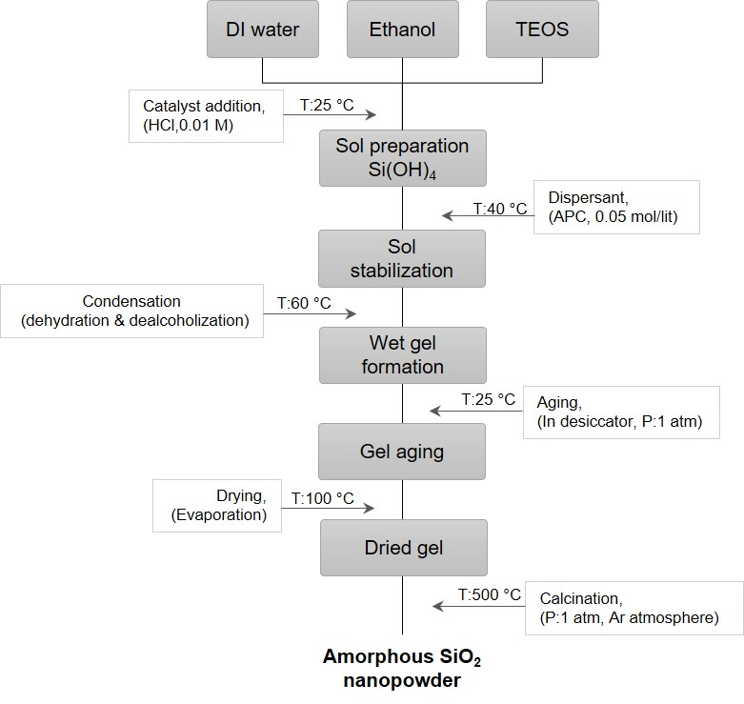
شکل 1. فلوچارت یا نمودار گردشی روش سنتز نانوذرات SiO₂
3- نتایج و بحث
3-1- بررسی خواص سل
شکل 2 اثر افزودن APC بر پتانسیل زتا سل را در مقادیر مختلف pH نشان میدهد.

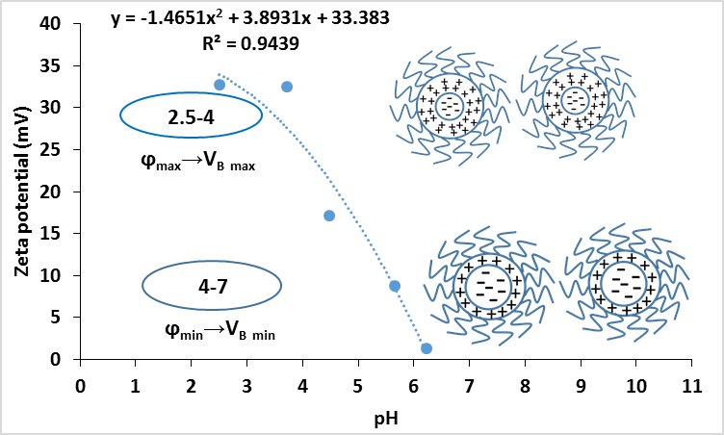
شکل 2. اثر افزودن APC بر پتانسیل زتا سل در مقادیر مختلف pH
همانطور که ملاحظه میشود پتانسیل زتا سل با حضور APC به طور قابل توجهی تغییر کرده است. این عمدتا به دلیل افزایش چگالی بار در لایه بیرونی نانوذرات بود که ناشی از یونیزه شدن APC و تثبیت یون‌های ⁺H روی لایه بود. این موضوع را می‌توان این‌گونه تفسیر نمود که هر ذره کلوئیدی دارای بار الکتریکی می‌باشد و این بار الکتریکی موجب بروز نیروی دافعه میان ذرات در حالت تعادل می‌گردد. به عبارتی اگر این بار الکتریکی به حد کافی زیاد باشد، ذرات پیش سازنده می‌تواند کاملاً مجزا و پایدار بمانند. با کاهش بار الکتریکی میان ذرات و یا حذف شدن آن، ذراتِ درون یک سیستم در اثر نیروی جاذبه واندروالس به هم می‌چسبند و توده بزرگی را تشکیل می‌دهند که این امر امکان رسوب این توده را فراهم می‌نماید.این پدیده را می‌توان به وسیله تئوری DLVO توضیح داد. این تئوری تقابل بین نیروهای دافعه الکترواستاتیک و نیروهای جاذبه واندروالس ذرات داخل سل را بیان می‌کند. ذرات اولیه که در داخل سل جوانه می‌زنند می‌توانند توسط یک نیروی دافعه قوی پراکنده شوند و تا پایان فرآیند پایدار بمانند.
معادله (۱) رابطه بین پتانسیل زتا و عدم تجمع ذرات را نشان می‌دهد.
VB=-Aκa/12+2πεaψ² (1)
در معادله فوق، (VB) نشان‌دهنده انرژی سد برای جلوگیری از تجمع بین دو ذره، (A) ثابت هاماکر، (k) پارامتر دبای-هاکل، (a) قطر ذره، (ε) ثابت دی‌الکتریک محیط مایع و (ψ) پتانسیل سطحی است. بخش اول معادله که علامت منفی دارد، سهم نیروهای جاذبه واندروالس بین ذرات سُل را نشان می‌دهد و بخش دوم که علامت مثبت دارد، سهم نیروهای دافعه الکترواستاتیکی بین ذرات را نشان می‌دهد.
بر اساس معادله (۱)، با کاهش پتانسیل زتا یا کاهش ضخامت لایه مرزی، انرژی سد کاهش می‌یابد و جاذبه بین ذرات افزایش می‌یابد. بنابراین، در pHهای بسیار اسیدی پایین (5/2 تا ۴) که ذرات پیش‌ساز پتانسیل زتای بالایی دارند، پارامتر دوم بر پارامتر اول غالب می‌شود و ذرات تمایل به دفع یکدیگر دارند. اما در pHهای میانی (۴ تا ۷)، به دلیل کاهش قابل توجه پتانسیل زتا، پارامتر جاذبه بر دافعه بین ذرات غلبه می‌کند و خطر تجمع افزایش می‌یابد و در نتیجه سُل ناپایدار می‌شود. بنابراین، انتخاب pHهای بسیار اسیدی پایین برای تولید یک سُل پایدار، به عنوان راهکاری برای حفظ پایداری سُل در این تحقیق در نظر گرفته شد.
شکل3 اثر pH بر اندازه ذرات پیشسازنده در حضور افزودنی APC را نشان میدهد. پیش سازندههای جامد داخل سوسپانسیون با واکنش هیدرولیز جهت تشکیل ماده نهایی SiO₂ بوجود میآیند. همان‌طور که ملاحظه می‌گردد، در محدوده pHهای اسیدی اندازه ذرات تشکیل شده کمتر از محدوده pHهای بازی می‌باشد. به طوری که در pHهای کمتر از 4 (4-5/2) اندازه ذرات بسیار ریز بوده و تغییرات آن از شروع فرآیند سنتز تا قبل از نقطه تشکیل ژل ناچیز می‌باشد. دلیل این امر را می‌توان به غلظت پایین OH¯ در این محدوده از pH نسبت داد که در نهایت توقف رشد ذرات در اندازه زیر 10 نانومتر منتج می‌شود. با افزایش pH در محدوده 7-4 اندازه ذرات پیش سازنده افزایش یافته و در کنار آن اختلاف اندازه ذرات از شروع فرآیند سنتز تا قبل از نقطه ژلاسیون افزایش می‌یابد که دلیل آن به غلظت بالای یون‌های OH¯ در این محدوده از pH و تمایل جذب بارهای منفی توسط ذرات جهت کاهش انرژی سطحی نسبت داده می‌شود. در سیستم‌های بازی به علت غلظت بیش از اندازه یون‌های OH¯ جوانه‌زنی و رشد هم‌زمان در داخل سل رخ می‌دهد و بنابراین در لحظه نگهداری سل، ذرات فرصت پیدا می‌کنند تا بارهای منفی موجود را به خود جذب کنند و رشد نمایند که این شرایط در محیط بازی تأمین خواهد شد.
در واقع، می‌توان گفت که ذرات پیش‌ساز در این حالت به طور همزمان و یکنواخت در داخل سُل تشکیل شده‌اند.
Si-OR + H₂O → Si-OH + ROH (2)
ملاحظه می‌شود توزیع اندازه ذرات در این محدوده از pH در یک محدوده باریک می‌باشد و پراکندگی اندازه ذرات در داخل سل وجود ندارد. در واقع می‌توان گفت ذرات پیش‌سازنده در این حالت به طور هم‌زمان و یکنواخت در داخل سل به وجود آمده‌اند.
علاوه بر این، افزودن APC باعث کاهش ذرات در سل می شود. زیرا پراکنده ساز APC از طریق نیروهای الکترواستریک باعث ایجاد ممانعت از رشد بیشتر ذرات می شود. بر اساس این یافته ها، pH بهینه برای به دست آوردن کوچکترین و پایدارترین ذرات در داخل سل حدود 3-4 است.
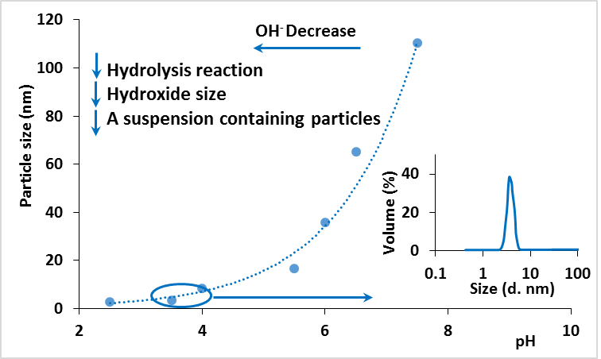
شکل 3. اثر pH بر اندازه ذرات سل

شکل 4 مراحل مختلف تشکیل یک سُل پایدار را با کمک APC نشان می‌دهد و توضیح می‌دهد که چگونه APC و مکانیسم‌های مختلف پایداری سُل، مانند برهمکنش الکترواستریک، در رویکرد فعلی نقش دارند. مرحله اول، وارد کردن APC به سیستمی حاوی ذرات با پیوندهای Si-OH (تولید شده توسط هیدرولیز اولیه TEOS) است. مرحله دوم، پوشاندن سطوح نانوذرات (که دارای Si-OH هستند) با APC از طریق برهمکنش‌های ثانویه است. مرحله سوم، افزودنی‌های APC به روش‌های مختلف سطوح نانوذرات را می‌پوشانند و به‌عنوان زنجیره‌های معلق در سیستم عمل می‌کنند. فرآیند هیدرولیز در سیستم منجر به تشکیل ذرات بزرگتر از طریق افزودنی‌های APC می‌شود. افزودنی‌های APC محفظه خاصی را در سیستم ایجاد می‌کنند که رشد ذرات را در همه جهات کنترل کرده و امکان کنترل اندازه را فراهم می‌کند. همچنین پراکندگی مناسب در داخل سُل را ممکن می‌سازد که باعث تشکیل ذرات جامد و پایداری آنها در ابعاد نانو بدون تشکیل تجمع‌های بالقوه در داخل سُل می‌شود.
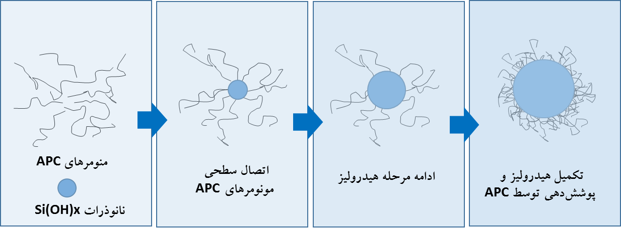
شکل 4. شماتیک آماده‌سازی سل با کمک مونومرهای APC.

3-2- مشخصه یابی پودر سنتز شده نانوذرات SiO₂
شکل5 طیف FTIR ژل خشک شده حاوی نانوذرات سیلیکا را نشان میدهد. همانطور که مشخص است، تشکیل پیوندهای سیکلوکسان( Si-O-Si) در عدد موج 498، 800 و 1090cm⁻¹، نشاندهنده تکمیل واکنشهای هیدرولیز و تراکم در حین فرایند سنتز سل-ژل است. این طیف همچنین حضور ارتعاشات O-H، C-H و Si-O-H را نشان میدهد که به گروههای آلی و آب ساختاری نانوذرات نسبت داده میشود.
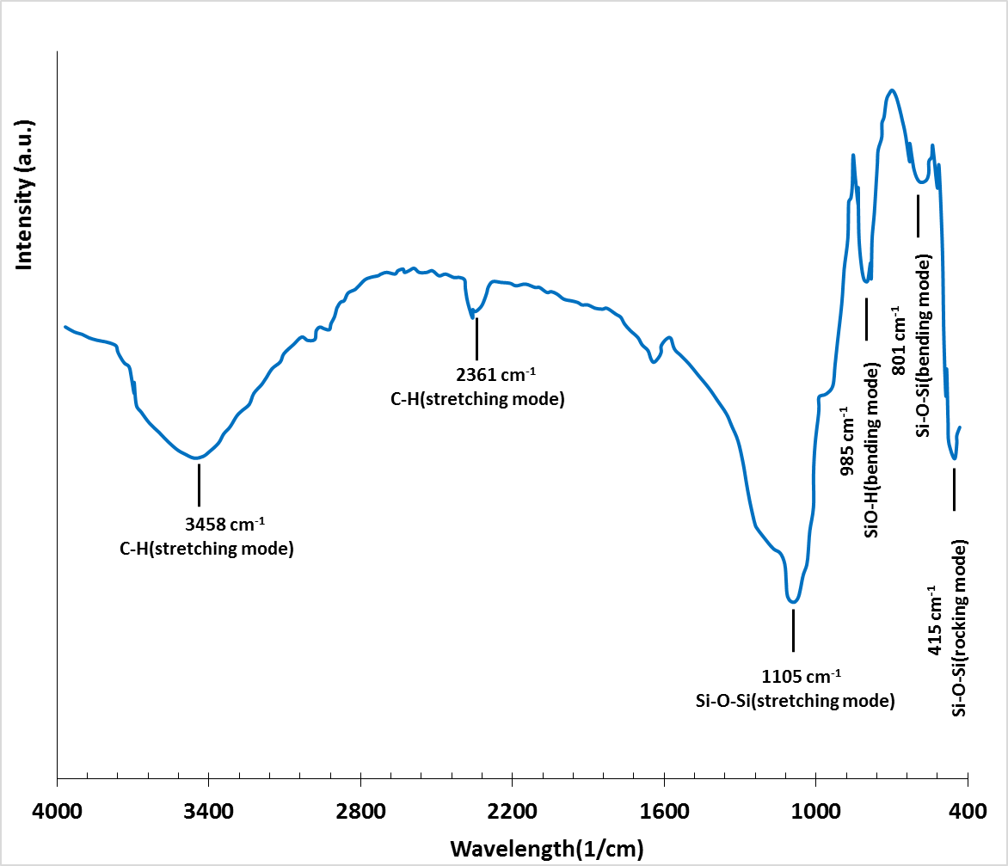
شکل 5. طیف سنجی FTIR از ژل خشک شده حاوی نانوذرات سیلیکا
از بررسی منحنی DTA (شکل6) و تحلیل پیک‌های گرمازا و گرماگیر می‌توان رفتار حرارتی پودر ژل تهیه شده را مورد ارزیابی قرار داد. همانطور که مشاهده میشود اولین پیک، که بین 100-150 درجه سانتیگراد رخ میدهد، مربوط به از دست دادن آب فیزیکی و در محدوده 150-250 درجه مربوط به از دست دادن آب ساختاری است که یک فرایند گرماگیر است. در محدوده دمایی 450 درجه سانتیگراد یک پیک گرمازا ملاحظه میشود که مربوط به تماس اکسیژن با پیشسازندهها است که کاهش وزن حدود 60 درصد دارد. در دمای بالای 450 درجه سانتیگراد، دیگر کاهش وزن وجود ندارد، که نشان میدهد ذارت SiO2 در این محدوده دمایی تشکیل شده است. بر اساس این نتایج، رژیم عملیات حرارتی برای ژل خشک شده در دمای 500 درجه سانتیگراد تنظیم شده است.
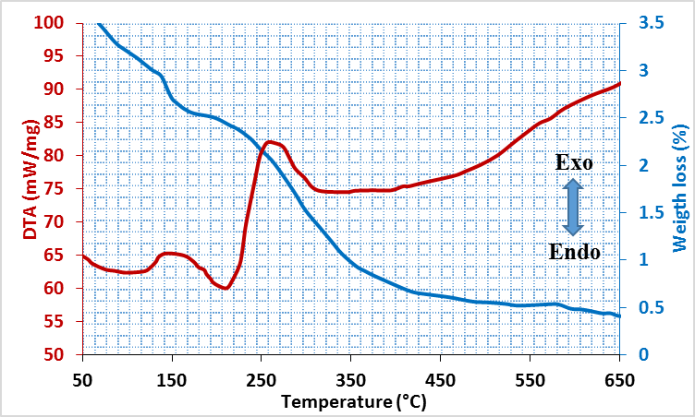
شکل 6. DTA/TG پودر ژل خشک تهیه شده با افزودن APC از طریق فرآیند سل-ژل
الگوی XRD نمونه تهیه شده در دمای 500 درجه سانتیگراد در شکل 7 نشان داده شده است. الگوی XRD از محصول حرارت داده شده، نشان میدهد که ساختار ذرات سیلیس آمورف است و این الگو هیچ فاز اضافه دیگری را نشان نمیدهد. شکل 8 منحنی توزیع اندازه ذرات نمونه سیلیکا سنتز شده در شرایط بهینه فرآیندی مشاهده میشود. بر اساس اطلاعات این منحنی مشخص است که محصول نهایی از اندازه ذرات کوچکتر از 50 نانومتر تشکیل شده است و بیشترین درصد تجمعی ذرات از اندازه حدودی 30 نانومتر برخوردارند. همچنین توزیع اندازه ذرات محصول سنتز شده از توزیع باریکی برخوردار است که این امر نشان دهنده یکنواختی محصول و شرایط کنترل شده فرآیندی جهت شکل گیری یکسان ذرات میباشد.
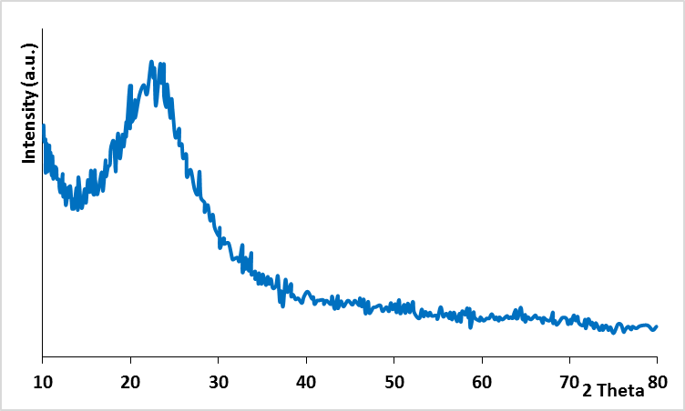
شکل 7. الگوی پراش اشعه ایکس نانوذرات SiO₂ سنتز شده از طریق فرآیند سل-ژل به کمک APC
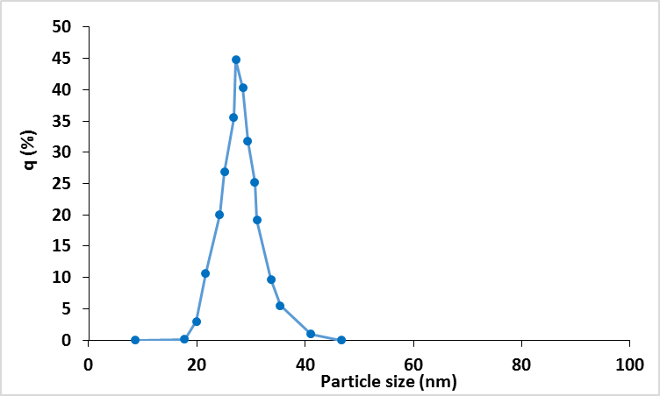
شکل 8. بررسی اندازه ذرات نانوذرات SiO₂ با استفاده از روش شناسایی DLS
جهت بررسی سطح نانو ذرات سیلیس، آنالیز ایزوترم جذب/ واجذب گاز N₂ انجام شد (شکل 9). همانطور که ملاحظه میشود این ایزوترم از نوع IV بوده و حلقه هیسترزیس وجود منافذ در محدوده مزو را تایید میکند. بهطوریکه میانگین توزیع حفرات در محدوده 5/2 نانومتردیده میشود. علاوه بر این، سطح ویژه این ذرات در محدوده m²/g120 بدست آمده است که عددی نسبتا مناسب و بالا در سنتز نانو ذرات میباشد.
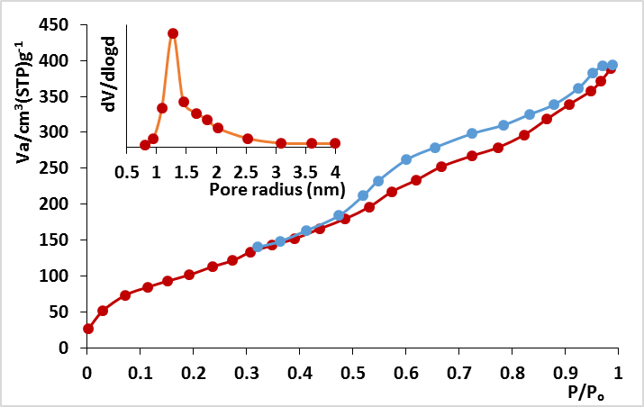
شکل 9. ایزوترم جذب/واجذب نانوذرات SiO₂ سنتز شده از طریق فرآیند سل-ژل به کمک APC

شکل 10 تصاویر SEM از نانوذرات سیلیس سنتز شده را نشان میدهد. همانطور که در شکل مشخص است، نانوذرات سیلیس با توزیع اندازه ذرات باریک به طور متوسط 25-30 نانومتر است. مورفولوژی کروی نانوذرات سیلیکا با APC بسیار قابل توجه است. به عبارت دیگر، این مطالعه سنتز بسیار کنترل شده نانوذرات سیلیکا را با استفاده از APC آلی به عنوان پراکنده ساز نشان می‌دهد. مورفولوژی کروی و توزیع اندازه ذرات باریک برای کاربردهای با تکنولوژی بالا ضروری است. تجزیه و تحلیل ریزساختاری نشان داد که ذرات حاوی افزودنی APC، دارای توزیع اندازه باریک هستند و اندازه متوسط آنها در حدود 25 نانومتر هستند که به خوبی با سایر آنالیزها مطابقت دارد.

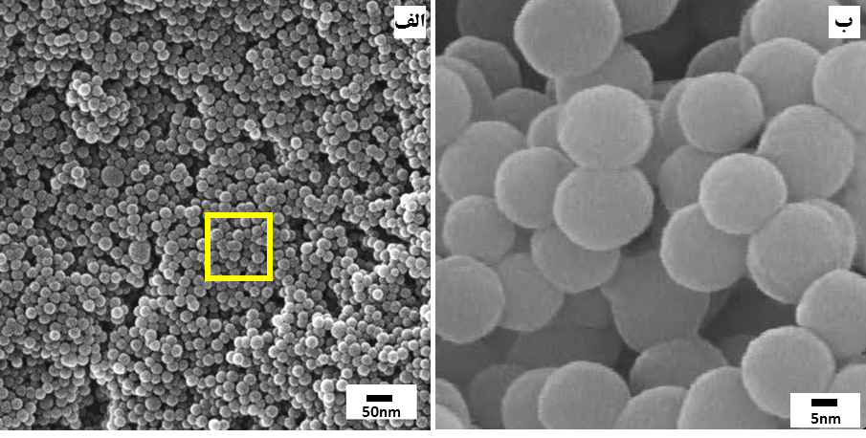
شکل 10. (الف) میکروگراف SEM از نانوذرات SiO₂ سنتز شده از طریق سل-ژل به کمک APC، (ب) بزرگنمایی تصویر مشخص شده در کادر زرد رنگ داخل شکل (الف)

نتیجه گیری
در این تحقیق، رویکردی نو و جامع در مورد سنتز نانوذرات SiO₂ با ویژگیهای منحصر به فرد از جمله مورفولوژی بسیار کروی و ذرات بسیار ریز (کمتر از 25 نانومتر) با توزیع اندازه باریک ارائه شده است. نوآوری اصلی این مقاله مبتنی بر استفاده از APC بهعنوان یک پراکنده ساز مناسب و نقش مهم آن در کنترل مراحل فرآیند تهیه سل میباشد. همانطور که بررسی شده، چنین پراکنده سازی میتواند بهطور قابل توجهی اندازه و پایداری ذرات را در داخل سل کنترل کند. این اثربخشی عمدتاً از طریق مکانیزم الکترواستریک صورت میگیرد. تجزیه و تحلیل نتایج پودر سنتز شده نشان داد که سطح ذرات محصول دارای ساختار متخلخل است که علت آنرا میتوان به خروج و تبخیر گروههای آلی در طی عملیات حرارتی نسبت داد. اندازه حفرات در محدوده مزو بوده و دارای میانگین حدود nm5/2 میباشد. مساحت سطح ویژه این ذرات نیز در حدود m²/g120 گزارش شد.
مراجع
- M. Wang, Z. Sun, Q. Yue, An interface-directed coassembly approach to synthesize large-pore mesoporous silica spheres, J. Am. Chem. Soc. (2014) 2744–2756.
- S.-H. Wu, C.-Y. Mou, H.-P. Lin, Synthesis of mesoporous silica nanoparticles, Chem. Soc. Rev. (2013) 3862–3875.
- I.S. Seog, C.H. Kim, Preparation of monodispersed spherical silicon carbide by the sol-gel method, J. Mater. Sci. 28 (1993) 3277–3282
- R. Xue, P. Yuan, B. Zhao, F. Jing, X. Kou, W. Yue, D. Hu, DLP printing of BT/HA nanocomposite ceramic scaffolds using low refractive index BT crystals, J. Materiomi. 10 (5) (2024) 1036–1048.
- Y. Zhao, L. Chen, M. Ye, W. Su, C. Lei, X. Jin, Y. Lu, U(VI) removal on polymer adsorbents: recent development and future challenges, Crit. Rev. Environ. Sci. Technol. (2024) 1–23.
- X. Fang, X. Zhao, W. Fang, C. Chen, Z. Zheng, Self-templating synthesis of hollow mesoporous silica and their applications in catalysis and drug delivery, Royal Soc. Chem. (2013)
- Q. Li, Y. hou, Brief history, preparation method, and biological application of mesoporous silica molecular sieves: a Narrative Review, Molecules 28 (5) (2023) 2013.E.Y. Stovpiaga, S.A. Grudinkin, D.A. Kurdyukov, Y.A. Kukushkina, A. V. Nashchekin, V.V. S
- okolov, V.G. Golubev, Monodisperse spherical meso–macroporous silica particles: synthesis and adsorption of biological macromolecules, Phys. Solid State 58 (11) (2016) 2339–2344.
- A. See, J. Hassan, M. Hashim, Z.A. Wahab, Thermal diffusivity of kaolinite–mullite ceramic matrix composite with silicon nitride nanoparticle filler, Thermochim. Acta 593 (2014) 76–81.
- A. Najafi, M. Khoeini, A. Jamshidi, Manufacturing of nano mullite-silicon carbide filters by in situ reaction bonding, Ceram. Int. 46 (10) (2020) 15935–15942
- N. Ntoleng, P. Rokebrand, N.P., Mphasha, I. Sigalas, Properties of Porous Mullite Filter Material fabricated from reaction sintered Mullite grains. Journal of Materials Engineering and Performance, 33(14)(2024) 7040-7053.
- C. Zhang, H. Khorshidi, E. Najafi, M. Ghasemi, Fresh, mechanical and microstructural properties of alkali-activated composites incorporating nanomaterials: a comprehensive review, J. Clean. Prod. 384 (2023) 135390
- B. Mekuye, B. Abera, Nanomaterials: an overview of synthesis, classification, characterization, and applications, Nano Select 4 (8) (2023) 486–501.
- M. Tang, X. Lin, M. Li, J. Li, L. Ni, S. Yin, Construction of amperometric glucose biosensor based on in-situ fabricated hierarchical meso-macroporous SiO2 modified Au film electrodes, J. Wuhan Univ. Technol.-Materials Sci. Ed. 31 (4) (2016) 736–742
- C.J. Brinker, G.W. Scherer, Sol-gel Science: the Physics and Chemistry of Sol-Gel Processing, Academic Press, 2013.
- S. Zhang, L. Wen, J. Yang, J. Zeng, Q. Sun, Z. Li, S. Dou, Facile fabrication of dendritic mesoporous SiO2@CdTe@SiO2 fluorescent nanoparticles for bioimaging, Part. Part. Syst. Char. 33 (5) (2016) 261–270
- Z. Mahmoudi, F. Soleymani, S.M. Abbasi, G. Khalaj, A. Najafi, Sol-gel synthesis and characterization of mesoporous TiB2 nano powder via titanium isopropoxide/ trimethyl borate precursors, Ceram. Int. 50 (11) (2024) 18081–18089.
- O. Fakhimi, A. Najafi, G. Khalaj, A facile route to obtain Al2O3 nanopowder via recycling aluminum cans by sol-gel method, Mater. Res. Express 7 (4) (2020)045008.
- Y. Tong, Z. Hu, M. Wang, C. Yang, J. Xu, Higher ablative resistance performance of CF-ZrO2/ZrC composites by an in-situ sol-gel method, Compos. Sci. Technol. 227 (2022) 109625.
- S.N. Katea, L. Riekehr, G. Westin, Synthesis of nano-phase ZrC by carbothermal reduction using a ZrO2–carbon nano-composite, J. Eur. Ceram. Soc. 41 (1) (2021) 62–72.
- A. Najafi, M. Khoeini, G. Khalaj, A. Sahebgharan, Synthesis of silver nanoparticles from electronic scrap by chemical reduction, Mater. Res. Express 8 (12) (2021) 125009.
- F. Zhan, H. Zhang, K. Xv, M. Zhu, Y. Zheng, P. La, Review on preparation of zirconium carbide and boride ceramic powders, J. Ceram. Process. Res. 23 (5) (2022) 694–708.
- C. Zeng, K. Tong, M. Zhang, Q. Huang, Z. Su, C. Yang, W. Song, The effect of sol-gel process on the microstructure and particle size of ZrC–SiC composite powders, Ceram. Int. 46 (4) (2020) 5244–5251.
- A. Najafi, S. Ghasemi, A study of APC surfactant role on the surface characteristics, size and morphology improvements of synthesized mesoporous silica nanopowder through a sol-gel process, J. Alloys Compd. 720 (1) (2017) 423–431
- G. Khalaj, F. Soleymani, F. Sharifi, A. Najafi, Evaluation of APC impact on controlling precursors properties in the sol for synthesizing meso porous ZrC nanopowder through sol-gel process, J. Mater. Res. Technol. 26 (2023) 6182–6192.
- A. Najafi, F. Golestani-Fard, H.R. Rezaie, N. Ehsani, Synthesis and characterization of silicon carbide nano powder by sol gel processing, Iranian J. Mater. Sci. Eng. 8 (2) (2011).
- A. Najafi, F. Golestani-Fard, H.R. Rezaie, Sol-gel synthesis and characterization of B4C nanopowder, Ceram. Int. 44 (17) (2018) 21386–21394.
- K. Zhou, M. Zhao, X. Meng, Y. Wei, J. Zhu, X. Sun, Z. Ma, Preparation of wide bandgap CuGaSe2 absorbers and solar cells by sputtering a selenium-rich ceramic target and annealing in a selenium-free atmosphere, Ceram. Int. 50 (15) (2024) 27120–27126
- S. Akpinar, I.A. Altun, K. Onel, others, Effects of SiC addition on the structure and properties of reticulated porous mullite ceramics, J. Eur. Ceram. Soc. 30 (2010) 2727–2734.
- B. Yuan, H.-X. Li, G. Wang, J.B. Yu, W.-K. Ma, L.-F. Liu, Z.J. Shen, Preparation and properties of porous silicon carbide based ceramic filter, J. Alloys Compd. 684 (2016) 613–615
- L. Kopanja, D. Zunic, B. Loncar, S. Gyergyek, M. Tadic, Quantifying shapes of nanoparticles using modified circularity and ellipticity measures, Measurement 92 (2016) 252–263.
- C.E. Fowler, D. Khushalani, B. Lebeau, S. Mann, Nanoscale materials with mesostructured interiors, Adv. Mater. 13 (2001) 649–652.
- H.-P. Lin, C.-P. Tsai, Synthesis of mesoporous silica nanoparticles from a low concentration CnTMAX-sodium silicate components, Chem. Lett. 32 (2003) 1092–1093.
- R.I. Nooney, D. Thirunavukkarasu, Y.M. Chen, R. Josephs, A.E. Ostafin, Synthesis of nanoscale mesoporous silica spheres with controlled particle size, Chem. Mater. 14 (2002) 4721–4728.
- M.-C. Chao, H.-P. Lin, C.-Y. Mou, B.-W. Cheng, C.-F. Cheng, Synthesis of nanosized mesoporous silicas with metal incorporation, Catal. Today 97 (2004) 81–87.

Mann
Lin
Nooney
Mou
Dynamic Light Scattering
Derjaguin–Landau–Verwey–Overbeek (DLVO)
Hamaker
Debye-Hückel

